# 周报信息——朱杏子

时 间：2017.07.31—2017.08.04

## 本周计划

1. 添加Polygon（1d）
2. 添加Ellipse（1h）
3. 命令输入栏的改进（2d）
4. 用“@文件名”的形式打开文件（1d）
5. 周报（1h）
6. 演示及汇报（0.5d）

## 实际完成情况

1. 添加Polygon（5h）
2. 添加Ellipse（1h）
3. 命令输入栏的改进（2d）
4. 用“@文件名”的形式打开文件（0.5d）
5. 周报（0.7h）
6. 演示及汇报（0.5d）
7. 注释（2.5h）

## 完成功能说明

1. **添加多边形（Add Polygon）**

在命令输入栏中输入命令：命令 参数1 参数2 参数3··········· 参数n

其中，参数1、2，参数3、4，参数5、6 ，·········· ， 分别是多边形的各个顶点（多边形由各顶点按顺序连接成）。

（例如，Add Polygon 0 0 100 100 39 90 56 80） ， workDock中会画出顶点分别为（0,0），（100,100），（39,90），（56,80）的多边形。

1) 输入一些模糊的命令如: ad Po, adPo, addPoly 等（命令以 ad开头，且命令中包含po即可），命令仍可被识别，不区分大小写。

2) 其余的操作同添加矩形同理。

1. **添加椭圆（Add Ellipse）**

在命令输入栏中输入命令：命令 参数1 参数2 参数3 参数4

其中，参数1、2是椭圆的左顶点坐标X0、Y0，参数3、4分别是椭圆的X轴方向的轴长和Y轴方向的轴长 。

（例如，Add Ellipse 0 0 100 50 ， workDock中会画出左顶点坐标（0,0），X轴方向的轴长为100和Y轴方向的轴长为50的椭圆。）

1) 输入一些模糊的命令如: ad Ell, adelli, addellip 等（命令以 ad开头，且命令中包含ell即可），命令仍可被识别，不区分大小写。

2) 其余的操作同添加矩形同理。

1. **命令输入栏的改进**

可输入多条命令同时执行（先输入一条命令后，按Enter键换行，然后继续输入其它命令。也可输入“;”，以表示本条命令的结束)。最后按Ctrl+Enter键或者点击Run按钮执行命令。

1. **用“@文件名”的形式打开文件**

可以通过在命令输入窗口输入 @ 符号加上文件名（可以不指定文件后缀），即文件运行使用 @ 文件名。例如，如果命令文件名为 AWG.cmd，那么在命令输入栏输入@AWG就等同于打开（OPEN）此文件后再执行（RUN)。

1. **注释**

命令输入栏的注释符号（“//”）可以随意出现的命令的任何位置。所有这些注释符号以及直到行末的文本在编译时都将被忽略。

## 下周计划

1. 用“@文件名”的形式打开文件（1d）
2. 命令解析（3d）
3. 周报（0.5h）
4. 演示及汇报（0.5d）

# 周报信息——潘雄

时 间：2017.08.01—2017.08.04

## 本周计划

* 椭圆和圆的绘制

学习和查找相关的资料（0.5d）

整理绘制的思路（2h）

椭圆的绘制代码（2h）

椭圆的调试（1.5h）

圆的绘制代码（2h）

圆的调试（1.5h）

* 图元绘制的细节处理。

绘制Polygon的细节处理（2h）

* 代码整合演示（1.5h）
* 与杏子的代码合并（1.5h）
* 文档制作（2h）

## 实际完成情况

* 椭圆和圆的绘制

学习和查找相关的资料（0.5d）

整理绘制的思路（1h）

椭圆的绘制代码（1h）

椭圆的调试（2h）

圆的绘制（1h）

圆的调试（1d）

* 图元绘制的细节处理。

绘制Polygon的细节处理（0.5d）

当绘制Polygon的点数少于3个时，会给出错误提示类似KLayout.

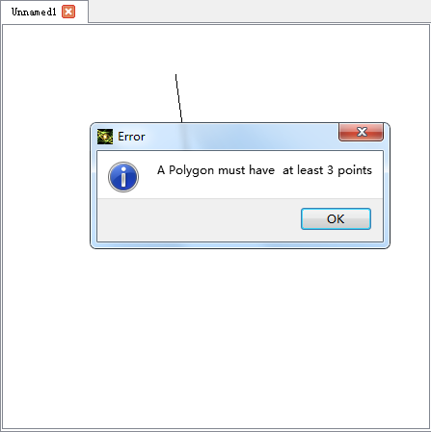

* 代码整合开会演示（1h）
* 与杏子的代码合并（1h）
* 文档制作（1.5h）

## 下周计划

主要实现redo、undo的框架以及绘制图元的redo、undo。这个框架暂时还未有明确的思路，需要刘导给出思路或者文档。然后根据相应的指导思想才能作出计划。